Знаменитые люди Великобритании.
Вопрос 1.
Защитник Англии на протяжении многих сражениях с викингами. Король западных саксов, и король всех англосаксов. Это единственный английский монарх, которого впервые называли "Великим". Кто это?
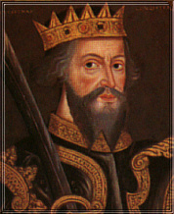 | 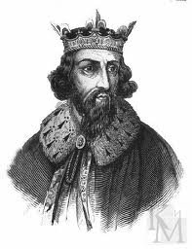 | 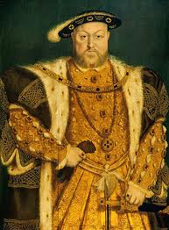 | 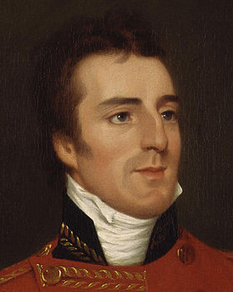
- Гарольд II | - Альфред | - Генрих VIII | - Веллингтон
Ответ: Альфред Великий - король Уэссекса, правил в 871—899/901 годах, первый из королей Уэссекса, использовавший в официальных документах титул король Англии.
Альфред стал королём Уэссекса после смерти своего старшего брата Этельреда I. Он был самым ученым человеком между всеми своими соотечественниками: в 853 году, будучи ещё ребёнком, он по повелению отца совершил поездку в Рим. Здесь папа римский Лев IV помазал его как будущего короля Уэссекса. Благодаря придворному воспитанию Альфред знал языки и труды древних писателей.
Вопрос 2.
Великий английский драматург и поэт, один из самых знаменитых драматургов мира, автор по крайней мере, 12 трагедий, 16комедий, 6 исторических хроник — в том числе состоящих из нескольких частей, 4 поэм и цикла из 154 сонетов. Писатель таких произведений, как "Укрощение строптивой", "Комедия ошибок", "Ричард II" и многие другие.
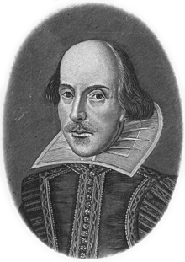 | 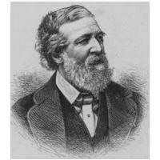 | 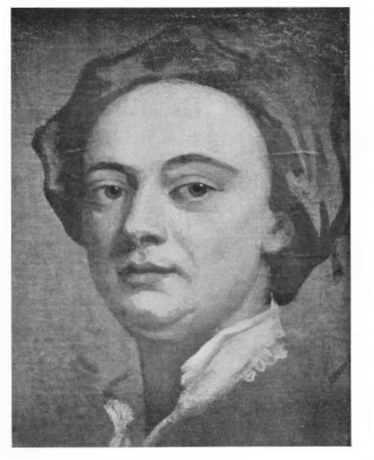 | 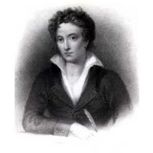
- Уильям Шекспир | - Роберт Браунинг | - Джон Гей | - Перси Биши Шели

Ответ: Литературное наследие Шекспира распадается на две неравные части: стихотворную (поэмы и сонеты) и драматическую. В. Г. Белинский писал, что «слишком было бы смело и странно отдать Шекспиру решительное преимущество пред всеми поэтами человечества, как собственно поэту, но как драматург он и теперь остаётся без соперника, имя которого можно б было поставить подле его имени».

Вопрос 3.
Королева Соединённого Королевства Великобритании и Ирландии с 20 июня 1837 г., императрица Индии с 1 мая 1876 г., последний представитель Ганноверской династии на троне Великобритании. Пробыла на троне более 63 лет — больше, чем любой другой британский монарх. Её называли «Бабушкой Европы»
- Виктория  - Елизавета II  - Мария I  - Елизавета I | 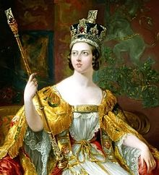

Ответ: Викторианская эпоха совпала с промышленной революцией и периодом наибольшего расцвета Британской империи. Многочисленные династические браки её детей и внуков укрепили связи между королевскими династиями Европы и усилили влияние Великобритании на континенте. Её день рождения по-прежнему отмечается как праздник, обычно в тот же день, 24 мая, в Канаде празднуется и официальный день рождения царствующего монарха.

Вопрос 4.
Английский физик, математик, механик и астроном, один из создателей классической физики. Автор фундаментального труда «Математические начала натуральной философии».
- Джеймс Прескотт Джоуль  - Уильям Гильберт  - Чарльз Вильсон  - Исаак Ньютон | 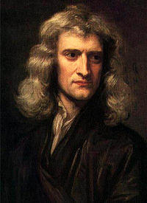

Ответ: Сэр Исаак Ньютон автор труда «Математические начала натуральной философии», в котором он изложил закон всемирного тяготения и три закона механики, ставшие основой классической механики. Разработал дифференциальное и интегральное исчисления, теорию цвета и многие другие математические и физические теории.

Вопрос 5.
Английская "королева детективов", которая оставила после себя огромную коллекцию бесценных рукописей, которыми зачитывался не один миллион читателей. Ее имя занесено в Книгу рекордов Гиннеса и является самым продаваемым писателем детективов всех времен и народов. Книги писательницы разошлись тиражом свыше 2 миллиардов экземпляров и переведены на 100 языков мира.

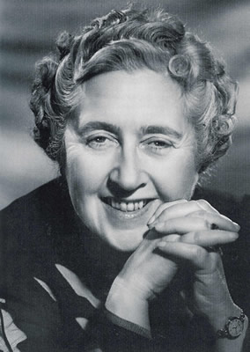 | 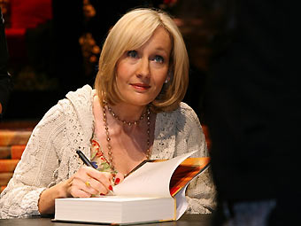 | 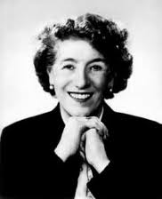 | 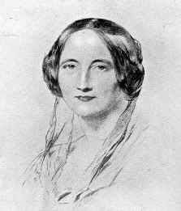
- Агата Кристи | - Джоан Роулинг | - Энид Мэри Блайтон | - Шарлотта Бронте

Ответ: Знаменитая английская писательница Агата Мэри Кларисса Маллоуэн, известная читателям всего мира под фамилией своего первого мужа как Агата Кристи. Писательский талант Кристи был оценен многими, но высшую награду за свои бесподобные произведения писательница получила в 1956 году, когда была награждена Орденом Британской Империи, и в 1971 году, когда приняла звание Кавалердама ордена Британской Империи.

Вопрос 6.
Британского музыканта Гордона Мэтью Томаса Самнера уже давно никто не называет по имени. Этого талантливого певца, ставшего в 1980-е лидером популярной группы "The Police", сейчас привлекают серьезные темы – например, защита бразильских тропических лесов и голод, а также другие проблемы современной цивилизации. Поэтому творчество этого музыканта находит отголоски в сердцах миллионов фанатов по всему миру.
- Кит Уильям Релф  - Стинг  - Эрик Виктор Бёрдон  - Элвин Ли | 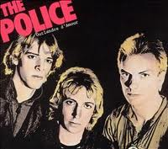

Ответ: Гордон Мэтью Томас Самнер, впоследствии прославившийся под именем Стинг во время учебы в гимназии Гордон получил прозвище "Ларч" в честь персонажа из "Семейки Адамсов", однако потом его звали "Нодди" – сокращенным вариантом имени Гордон, написанным задом наперед. Во время одного из выступлений музыкант надел черно-желтый полосатый свитер, за что его и прозвали Стингом (по-английски "sting" обозначает "жало"). По другой версии, музыкант выкупил данный псевдоним у популярного рестлера (борец в реслинге) Стинга.

Вопрос 7.
Он был внуком седьмого герцога Мальборо, то есть прямым потомком первого герцога Мальборо. Однако титула герцога он не имел, поскольку по английской традиции, дворянский титул наследуется старшим сыном в семье, а его отец был вторым сыном. Если бы у родного дяди не было сыновей, то девятым герцогом Мальборо однозначно стал бы именно он, но тогда он не занял бы кресло премьер-министра Великобритании.
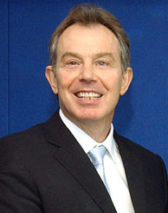 | 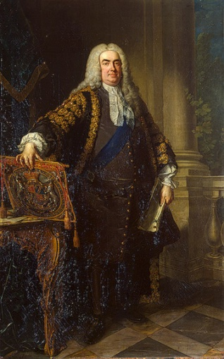 | 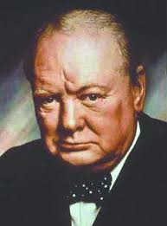 | 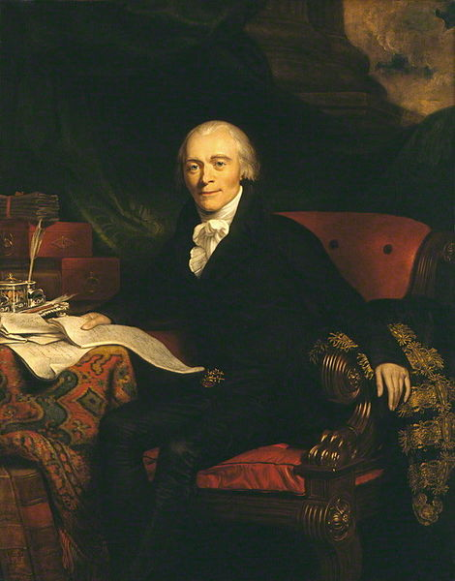
- Тони Блэр | - Роберт Уолпол | - Уинстон Черчилль | - Спенсер Персеваль

Ответ: Уинстон Черчилль - знаменитый английский политик, государственный деятель, премьер-министр Великобритании в 1940-1945 и 1951-1955 годах.

Вопрос 8.
Он добился внушительных успехов в юниорской категории. Этому не смогла помешать даже авария 1990 года в Спа, в которой он сломал себе ногу.Выиграл престижные кубки "Формулы-3" в Зандвоорте и Макао в 1991 году, и его репутация как гонщика стала стремительно расти. В сезоне 1993 года стал третьим в чемпионате "Формула-3000" и прошел тесты в команде "Формулы-1". А в 1994 году, после гибели Айртона Сенны в Имоле, он начал свои успешные выступления в "Формуле-1".

- Дженсон Александр Лайонс Баттон  - Дэвид Култхард  - Джекки Стюарт  - Грэм Хилл | 

Ответ: Благодаря своему упрямому характеру Дэвид Култхард сделал успешную карьеру гонщика "Формулы-1". На данный момент шотландец является самым опытным пилотом королевских автогонок. По количеству набранных за карьеру очков он занимает первое место среди всех британских гонщиков "Формулы-1".

Вопрос 9.
Одна из самых ярких поп-звезд, певица, актриса и режиссер, которая уже более двадцати лет держится на пике популярности и является кумиром для миллионов. Помимо невероятно успешной музыкальной карьеры, она снимается в кино, пишет книги, занимается благотворительностью и растит детей. Несмотря на неоднозначное отношение прессы, её смело можно назвать лучшей англоязычной певицей конца XX века.

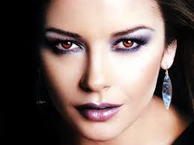 | 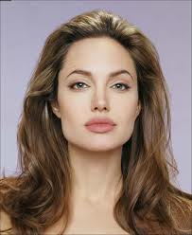 | 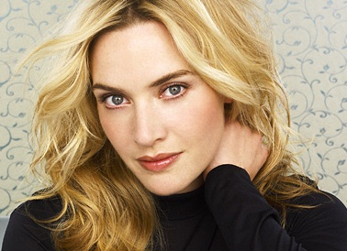 | 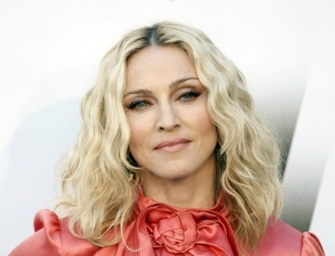
- Кэтрин Зета-Джонс | - Анджелина Джоли | - Кейт Уинслет | - Мадонна

Ответ: Мадонна Луиза Вероника Чикконе - королева поп-музыки проявляет свой талант не только в песнях и фильмах. В 2004 году она дебютировала как детский автор – ее книга "Английские розы" стала бестселлером. Певица призналась, что в первую очередь писала книги для своих детей. Самое интересное, что сказки Мадонны в значительной мере нравоучительны – они отображают каббалистические притчи о добре и зле. Сама певица исповедует Каббалу с 2002 года.

Вопрос 10.
Английский график и художник-жанрист, основатель и крупный представитель национальной школы живописи. Выдающийся иллюстратор, автор сатирических гравюр, открыватель новых жанров в живописи и графике. Прославился сатирическими рисунками и реалистическими портретами. Многие свои произведения художник, испытавший на себе влияние идей философов Просвещения, подчинил задаче воспитания с помощью художественного творчества нравственного начала в человеке и искоренения пороков.
- Джон Майкл Райт  - Уильям Хогарт  - Бенджамин Уэст  - Барни Бабблс | 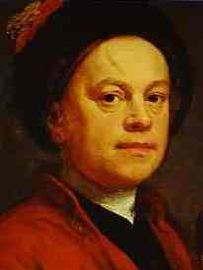
Ответ: Уильям Хогарт с раннего детства проявил незаурядные способности к рисованию, был весьма наблюдателен и имел великолепную память на детали. Самые знаменитые произведения Уильяма Хогарта : серии гравюр «Модный брак», «Карьера мота», «Выборы в парламент», гравюры «Улица пива», «Переулок джина», «Характеры и карикатуры», картины «Автопортрет», «Портрет капитана Корема», «Девушка с креветками».

Вопрос 11.
Английский натуралист и путешественник, заложивший основы современной эволюционной теории. В своей теории, первое развёрнутое изложение которой было опубликовано в 1859 году в книге «Происхождение видов», он придавал первостепенное значение в эволюции естественному отбору и неопределённой изменчивости.
- Майкл Фарадей  - Генри Кавендиш  - Джеймс Прескотт Джоуль  - Чарльз Дарвин | 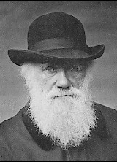

Ответ: Дарвин был удостоен множества наград от научных обществ Великобритании и других европейских стран.

Вопрос 12.
Этот человек был известен как «весёлый король». Имея большое число любовниц и внебрачных детей, он давал тем и другим герцогские и графские титулы, заметно приумножив сословие британских пэров. Однако от законного брака с дочерью Жуана IV Португальского, Екатериной Брагансской, он потомства не оставил, и после смерти короля на престол вступил его брат, герцог Йоркский, ставший Яковом II.

- Генрих VIII  - Карл II  - Георг III  - Георг V | 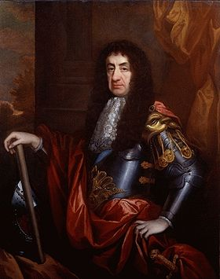

Ответ: Карл II Стюарт - король Англии и Шотландии с 1660 года, старший сын Карла I и Генриетты Французской.

Вопрос 13.
Благодаря своему дару с лёгкостью создавать мелодичные баллады его сольная карьера сложилась куда успешнее соратников по Beatles. Он возглавлял чарты продаж и сольно, и в дуэтах, и в составе The Wings. Ностальгический хит этого известного автора-исполнителя «Mull of Kintyre», записанный с использованием традиционных шотландских волынок, стал в 1977 году самым продаваемым синглом в истории Великобритании.

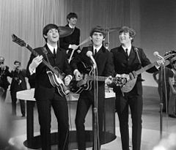 | - Джон Леннон  - Пол Маккартни  - Джордж Харрисон  - Ринго Старр

Ответ: Сэр Джеймс Пол Маккартни - британский рок-музыкант, певец и композитор, один из сооснователей группы The Beatles.

Вопрос 14.
Этот король отдал приказ подданным устроить массовую резню датчан-викингов. Викинги начали вторгаться на Британские острова и селиться там еще с конца VII века. Несколько раз он откупался от датчан огромным количеством серебра. А когда его терпение лопнуло, он решил расправиться с датчанами. Однако данная мера возымела обратное действие —викинги перешли к регулярным набегам, а в 1013 году датский король Свен I Вилобородый Харальдссон захватил английский трон, вынудив короля Англии бежать на континент. 3 февраля 1014 году Свен неожиданно умер, и этот монарх вернулся в Англию и продолжил свое правление.

- Этельре́д II Неразу́мный  - Эдуард Мученик  - Гарольд I Заячья Нога  - Эдмунд Железнобокий | 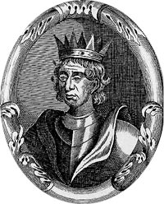

Ответ: С пришествием Этельре́да II Неразу́много к власти закончилась полуторовековая эпоха процветания Англии и начался второй период ожесточенных войн с датчанами.
Вопрос 15.
Английский король с 1189 г., из династии Плантагенетов. Большую часть жизни провёл вне Англии. Во время 3-го Крестового похода 1189 92 гг. захватил остров Кипр и крепость Акру в Палестине. Был убит во время войны с Францией.
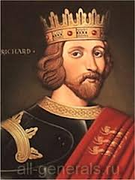 | - Ричард I Львиное Сердце  - Генрих II  - Иоанн Безземельный  - Эдуард I Длинноногий

Ответ: Ричард I Львиное сердце - английский король, царствовавший с 1189 по 1199г. Сын Генриха II, Ричард I родился в Оксфорде в 1157 году, воспитывался в Аквитании, провел детство и молодость на юге Франции и был чужд Англии. Питомец страны трубадуров, он получил хорошее образование, любил поэзию и музыку, сочинял стихотворения и песни; щеголяя благородством, он был, в сущности, жаден до денег, мстителен, коварен и свиреп.
Вопрос 16.
Английский военный моряк, исследователь, картограф и первооткрыватель, член Королевского общества и капитан Королевских ВМС. Возглавлял три экспедиции по исследованию Мирового океана, все были кругосветными. Во время этих экспедиций совершил ряд географических открытий. Благодаря тому вниманию, которое он уделял картографии, многие из составленных им карт по своей точности и аккуратности не были превзойдены на протяжении многих десятилетий и служили мореплавателям вплоть до второй половины XIX века.
- Джеймс Кук  - Уильям Блай  - Джордж Ванкувер  - Джордж Диксон | 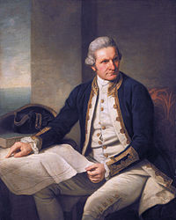

Ответ: Кук был известен своим терпимым и дружеским отношением к коренным жителям посещаемых им территорий. Совершил своеобразную революцию в мореплавании, научившись успешно бороться с такой опасной и широко распространённой в то время болезнью, как цинга. Смертность от неё во время его плаваний практически была сведена к нулю.

Вопрос 17.
Это популярный британский актер, режиссер, сценарист, продюсер, писатель и музыкант. Известен по ролям в таких фильмах и сериалах как: "Черная гадюка", "Шоу Фрая и Лори", "Дживс и Вустер" и др. В 2011 году он был включён в Книгу рекордов Гиннесса как актёр, привлекающий к экранам телевизоров наибольшую аудиторию.
 | 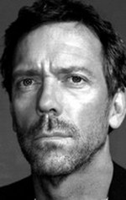 | 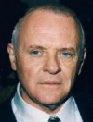 | 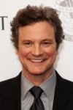
- Тим Рот | - Хью Лори | - Энтони Хопкинс | - Колин Ферт

Ответ: Хью Лори - популярный британский актер, режисер, сценарист, продюсер, писатель и музыкант. Родился 11 июня 1959 года. В настоящее время Хью Лори широко известен как доктор Хаус, в честь имени исполненного им героя в сериале "Доктор Хаус".
Вопрос 18.
Первая, единственная женщина, которая заняла пост премьер-министра европейского государства. В нашей стране получила прозвище « железная леди» за критику в адрес советского руководства.
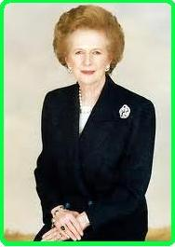 | - Си́нтия Бланш Мо́сли  - Энн Кокс  - Салли Морган  - Маргарет Тетчер

Ответ: Маргарет Тетчер на пост премьер- министра переизбиралась три раза. Будучи главой правительства, Тетчер провела ряд политических и экономических реформ: разрешила приватизировать ряд убыточных государственных предприятий, удерживала инфляцию на самом низком уровне, столкнулась с проблемами безработицы. Но, благодаря умелому руководству, в стране появилась стабильность и экономический рост.
Вопрос 19.
Великий британский бактериолог. Однажды он простудился и решил посеять слизь из своего носа на чашку Петри, в которой были бактерии. А через несколько дней увидел, что там, где была нанесена слизь, бактерии погибли. Таким образом был открыл лизоцим (антибактериальный фермент, который вырабатывается человеческим организмом).
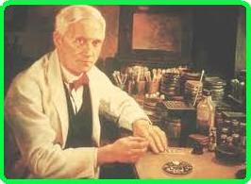 | - Фредерик Грант Бантинг  - Эдвард Дженнер  - Александр Флеминг  - Христиан Эйкман

Ответ: Другое открытие также было случайно. В 1928 Флеминг обнаружил, что в чашке Петри с бактериями-стафилококками выросла колония плесневых грибов, которая уничтожила эти бактерии. Флемингу удалось выделить вещество из этих грибов, которое произвело такие разрушения. Это вещество назвал пенициллином. Так был открыт первый антибиотик.
Вопрос 20.
Английская женщина-математик. Известна, прежде всего, созданием описания вычислительной машины, проект которой был разработан Чарльзом Бэббиджем.
- Сесилия Пейн  - Каролина Гершель  - Ада Лавлейс  - Мэри Сомервилль | 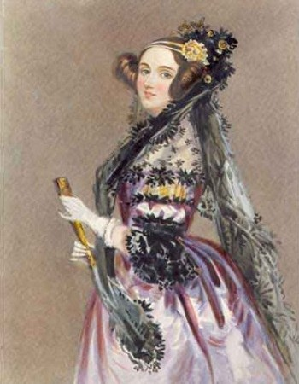

Ответ: Сотрудницей и помощницей Ч.Беббеджа во многих его научных изысканиях была леди Августа Ада Лавлейс - дочь великого английского поэта Джорджа Байрона.

Источники:
- http://www.megabook.ru/DescriptionImage.asp?MID=449404&AID=609961
- http://www.google.ru/imgres?imgurl=http://upload.wikimedia.org/wikipedia/commons/thumb/2/2a/Hw-shakespeare.png/220px-Hw-shakespeare.png&imgrefurl
- http://www.dipity.com/mannfordenglish/Carrie_Anglo_Saxon_1/
- http://www.poeti.biz/avtobiografiya/anglijskie_poetj/brauning_robert.html
- http://www.c-cafe.ru/groups/1/087.php
- http://novostiliteratury.ru/2012/03/dve-treti-literaturnogo-naslediya-agaty-kristi-kupila-amerikanskaya-kompaniya/
- http://www.allmusic.com/artist/the-police-mn0000413524
- http://obinteresnom.ru/category/stati
- http://adelanta.info/encyclopaedia/bomonde/
- http://ukinform.ru/top10/406-samye-populjarnye-anglijskie-aktery-i-aktrisy.html
- http://ru.wikipedia.org/wiki/
- http://www.ukisok.ru/people/244.htm
- http://progday.narod.ru/ada.htm

